МИНИСТЕРСТВО НАУКИ И ВЫСШЕГО ОБРАЗОВАНИЯ РОССИЙСКОЙ ФЕДЕРАЦИИ
Федеральное государственное бюджетное образовательное учреждение высшего образования
«Забайкальский государственный университет»
(ФГБОУ ВО «ЗабГУ»)

Факультет энергетический
Кафедра информатики, вычислительной техники и прикладной математики

КУРСОВАЯ РАБОТА

по дисциплине: Технология параллельных систем баз данных
на тему «Разработка и реализация запросов в системах NoSQL (по вариантам)»

Выполнил ст. гр. ИВТ(иа)м-23,
Будников Д.П.

Проверил доцент, к.т.н., доцент
Валова О.В.

Чита

2024

МИНИСТЕРСТВО НАУКИ И ВЫСШЕГО ОБРАЗОВАНИЯ РОССИЙСКОЙ ФЕДЕРАЦИИ
Федеральное государственное бюджетное образовательное учреждение высшего образования
«Забайкальский государственный университет»
(ФГБОУ ВО «ЗабГУ»)

Факультет энергетический
Кафедра информатики, вычислительной техники и прикладной математики

ПОЯСНИТЕЛЬНАЯ ЗАПИСКА
к курсовой работе

по 09.04.01 Информатика и вычислительная техника

на тему «Разработка и реализация запросов в системах NoSQL (по вариантам)»

Выполнил студент группы ИВТ(иа)м-23 Будников Даниил Павлович

Руководитель работы: доцент, к.т.н., доцент Валова Ольга Валерьевна.

Чита
2024

МИНИСТЕРСТВО НАУКИ И ВЫСШЕГО ОБРАЗОВАНИЯ РОССИЙСКОЙ ФЕДЕРАЦИИ
Федеральное государственное бюджетное образовательное учреждение высшего образования
«Забайкальский государственный университет»
(ФГБОУ ВО «ЗабГУ»)

Факультет энергетический
Кафедра информатики, вычислительной техники и прикладной математики

ЗАДАНИЕ
на курсовую работу

по дисциплине: Технология параллельных систем баз данных
Студенту Будникову Даниилу Павловичу
направления подготовки 09.04.01 Информатика и вычислительная техника

- Тема курсовой работы: Разработка и реализация запросов в системах NoSQL (по вариантам)
- Срок подачи студентом законченной работы: 29.05.2024 г.
- Исходные данные к работе: согласно техническому заданию
- Перечень подлежащих разработке в курсовой работе вопросов согласно 1 варианта:
- Apache Spark;
- Установка Apache Spark;
- Сведения о датасете;
- Работа с датасетом в Apache Spark.

Дата выдачи задания 12.02.2024 г.
Руководитель курсовой работы ______________________О.В. Валова

Задание принял к исполнению
«12» февраля 2024 г.
Подпись студента ____________________ / Д.П. Будников/

РЕФЕРАТ

Пояснительная записка – 24 с, 16 рис., 3 источников

APACHE SPARK, ДАТАСЕТ

Цель данной работы это научиться устанавливать и запускать Apache Spark, также работать с датасетом и выполнять различные операции.
СОДЕРЖАНИЕ
Введение 6
1 Apache Spark 7
2 Установка Apache Spark 9
2.1 Установка Apache Spark 9
2.2 Установка Apache Spark при помощи Docker Desktop 13
3 Сведения о Датасете 21
4 Работа с датасетом в Apache Spark 22
Заключение 28

ВВЕДЕНИЕ
Apache Spark – это фреймворк с открытым исходным кодом для обработки и анализа больших объёмов данных в режиме реального времени, входящий в инфраструктуру Hadoop. Он был создан в 2012 году компаниями Databricks и Apache Software Foundation и с тех пор стал одним из самых популярных инструментов для работы с Big Data.
Он позволяет быстро выполнять операции с данными в вычислительных кластерах и поддерживает такие языки программирования, как Scala, Java, Python, R и SQL. Spark ускоряет обработку больших данных, распределяя вычисления между сотнями и тысячами машин, объединённых в кластеры.
Документные СУБД (системы управления базами данных) используются для хранения, организации и управления документами. Они предоставляют структурированный подход к управлению документами и предлагают функции для поиска, редактирования, анализа и обмена информацией, хранящейся в документах.
Цель данной работы - научиться устанавливать и запускать Apache Spark, также работать с датасетом и выполнять различные операции с ним.

1 Apache Spark
Apache Spark [1] - это фреймворк с открытым исходным кодом для обработки больших объемов данных в оперативной памяти с целью ускорения процессов анализа данных и машинного обучения. Он был разработан компаниями Apache Software Foundation и Databricks.
Spark предлагает несколько ключевых возможностей, которые делают его популярным выбором для работы с большими данными:
1 Обработка в памяти (In-Memory Processing): Spark спроектирован для работы с данными, хранящимися в оперативной памяти, что значительно ускоряет процессы анализа данных и обучения моделей.
2 Параллельная обработка (Distributed Computing): Spark поддерживает параллельное выполнение задач на множестве узлов кластера, что позволяет эффективно обрабатывать большие объемы данных.
3 Асинхронная обработка (Asynchronous Processing): Spark использует асинхронную обработку, чтобы уменьшить время ожидания при выполнении сложных операций с данными.
4 Поддержка различных источников данных (Data Sources): Spark поддерживает множество форматов данных, включая текстовые файлы, базы данных, графовые базы данных и другие.
5 Интерактивный анализ (Interactive Analysis): Spark предоставляет возможность интерактивного анализа данных с помощью инструментов, таких как Spark SQL, Spark Streaming и GraphX.
6 Машинное обучение (Machine Learning): Spark включает в себя библиотеки и инструменты для машинного обучения, такие как MLlib, и позволяет интегрироваться с другими популярными библиотеками, такими как TensorFlow и Keras.
Архитектура Spark включает в себя следующие основные компоненты (рисунок 1):
Spark Engine - Ядро Spark, состоящее из набора компонентов, таких как SparkContext, RDD (Resilient Distributed Dataset), DAGScheduler и т.д. SparkContext является основным интерфейсом для взаимодействия с Spark и используется для создания RDD, управления кластером и выполнения задач. RDD - это набор данных, которые распределены по различным узлам кластера и обрабатываются параллельно. DAGScheduler - это компонент, который планирует и оптимизирует выполнение операций на RDD.
Spark Core - Включает в себя основные классы и интерфейсы для работы с RDD и SparkContext.
Spark SQL - Включает поддержку работы с SQL-подобными запросами для обработки данных.
Spark Streaming - Обеспечивает обработку потоковых данных в реальном времени.
MLlib - Включает библиотеку машинного обучения для Spark.
GraphX - Обеспечивает поддержку обработки графов и связанных алгоритмов.
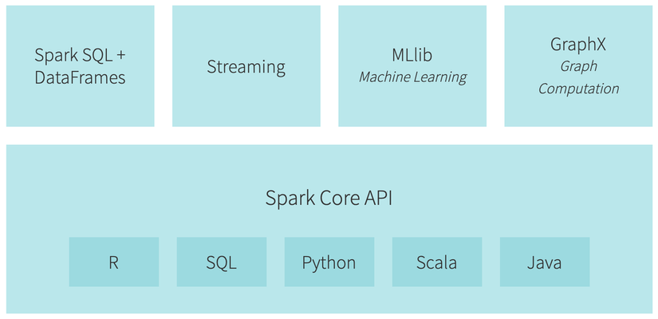
Рис. 1.1 Экосистема Apache Spark

2 Установка Apache Spark

2.1 Установка Apache Spark

Перед началом установки следует отметить, что Spark при таком методе установки, работает лишь в 60% случаев. Для того чтобы избежать этой проблемы, также будет описан надежный и более простой способ.
Прежде всего, перейдите по ссылке https://spark.apache. org/downloads.html и загрузите подходящую вам версию Spark вместе с соответствующим пакетом Hadoop [2] (рисунок 2.1).
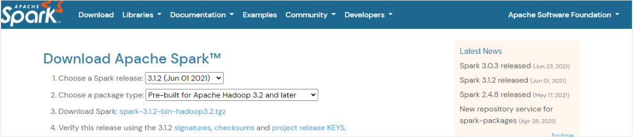
Рисунок 2. — Скачивание Spark
Теперь запомните версию пакета Hadoop, которую вы загружаете, она пригодится позже, ссылка приведет вас к официальному Apache, где присутствует новая сгенерированная ссылка, которую вы можете скачать (рисунок 2.2).
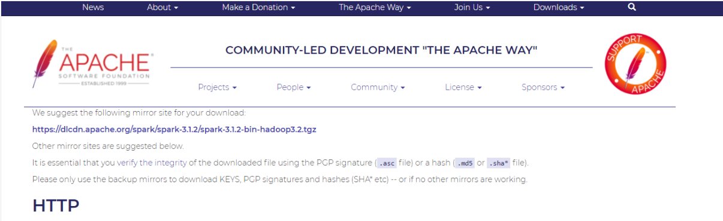
Рисунок 2.2 — Скачивание нужного пакета Hadoop
Разархивируйте загруженный файл на диск C, чтобы указанный путь выглядел так: C:\Apache Spark Extracted Folder.
Теперь нам нужно скачать winutils по этой ссылке, которая соответствует версии вашего пакета Hadoop. Таким образом, если вы загрузили пакет 3.2, вы загрузите winutils.exe версии 3.2.0, нажав кнопку загрузки (рисунок 2.3). 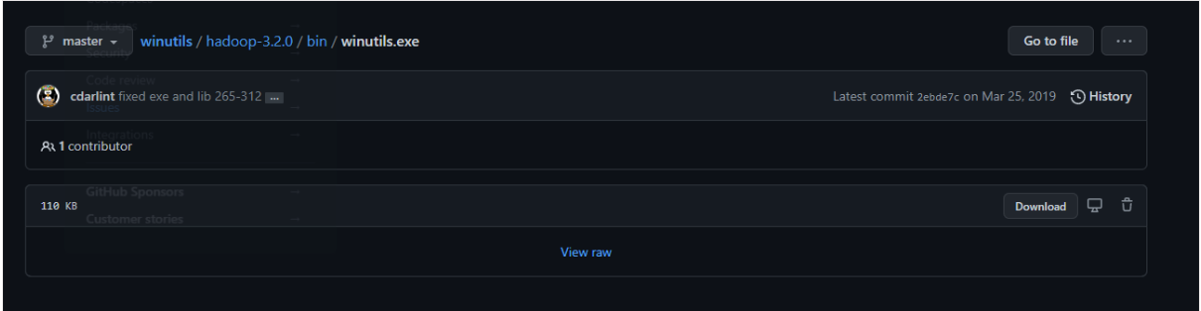
Рисунок 2.3 — Скачивание Spark
Теперь создайте новую папку с именем Hadoop и внутри нее создайте еще одну папку с именем bin и поместите в нее файл winutils.exe, поэтому каталог должен выглядеть так: C:\Users (имя пользователя) \Desktop\Hadoop\bin\winutils .EXE.
Когда мы закончим с этим, нам нужно настроить переменные среды для этих файлов (Apache Spark и winutils), которые мы разместили. Перейдите в строку поиска, введите «enviroment» (рисунок 2.4) и нажмите на показанную ниже опцию (рисунок 2.5).
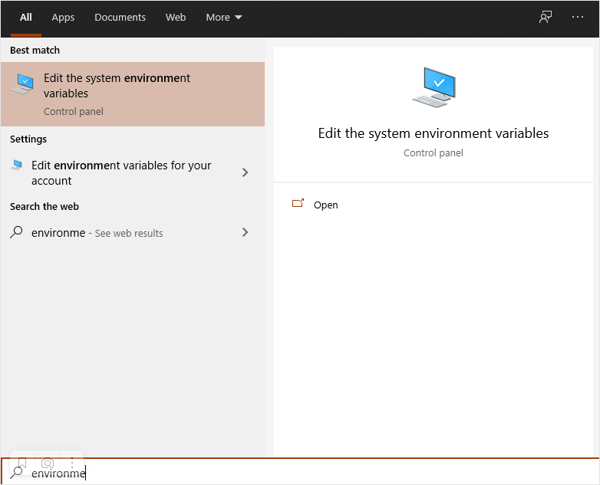
Рисунок 2.4 — Добавление переменной окружения
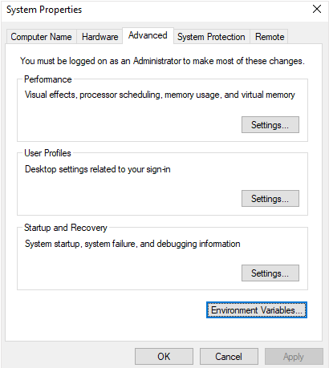
Рисунок 2.5 — Добавление переменной окружения
Нажмите «Переменные среды», а затем нажмите «Создать», после чего создайте новую переменную, как показано ниже, которая содержит имя переменной и каталог, в котором она находится (рисунок 2.6, 2.7).

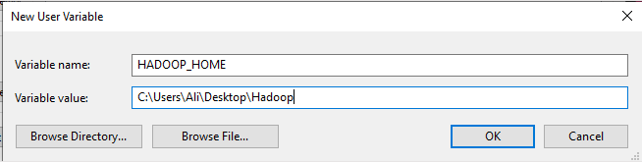
Рисунок 2.6 — Добавление переменной окружения

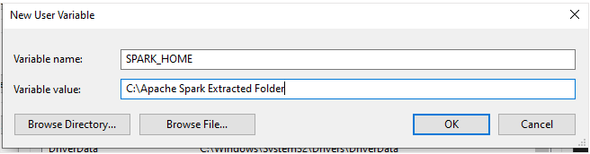
Рисунок 2.7 — Добавление переменной окружения
Теперь, когда мы закончили с этим, мы готовы использовать Spark в Windows в локальном режиме, перейдите в командную строку, а оттуда перейдите в каталог Spark -> папка bin и выполните следующую команду «spark-shell», если все пошел правильно, вы должны увидеть следующий экран (рисунок 2.8). 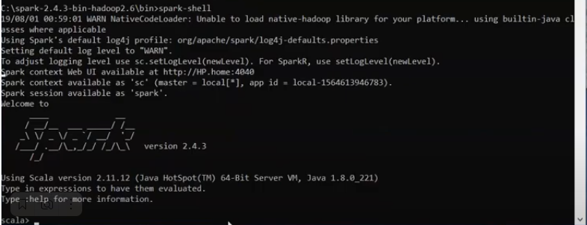
Рисунок 2.8 — Добавление переменной окружения

2.2 Установка Apache Spark при помощи Docker Desktop

Установка Apache Spark при помощи Docker предельно проста. Она позволяет избежать проблем с работой Spark, которые возникают в процессе установки обычным способом[3].
Проверить установлен ли Docker desktop - для этого в Windows 10 просто жмем «поиск» в нижнем левом углу и вводим «docker»
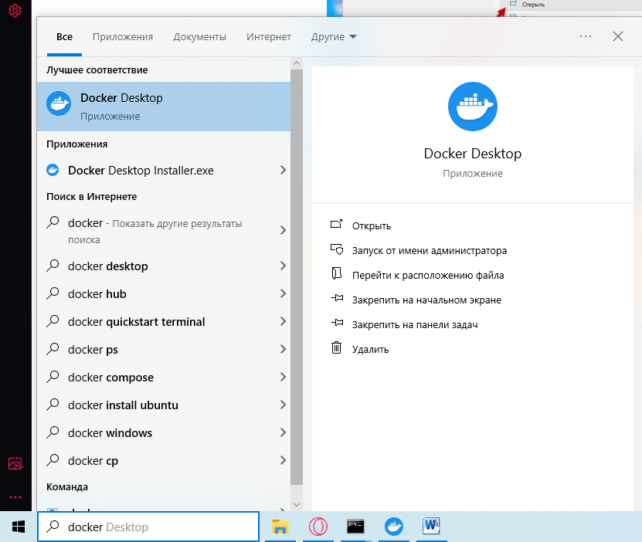
Рисунок 2.1 Проверка Docker
Если docker не был найден, следует установить его. Официальный сайт для скачивания https://www.docker.com/products/docker-desktop/
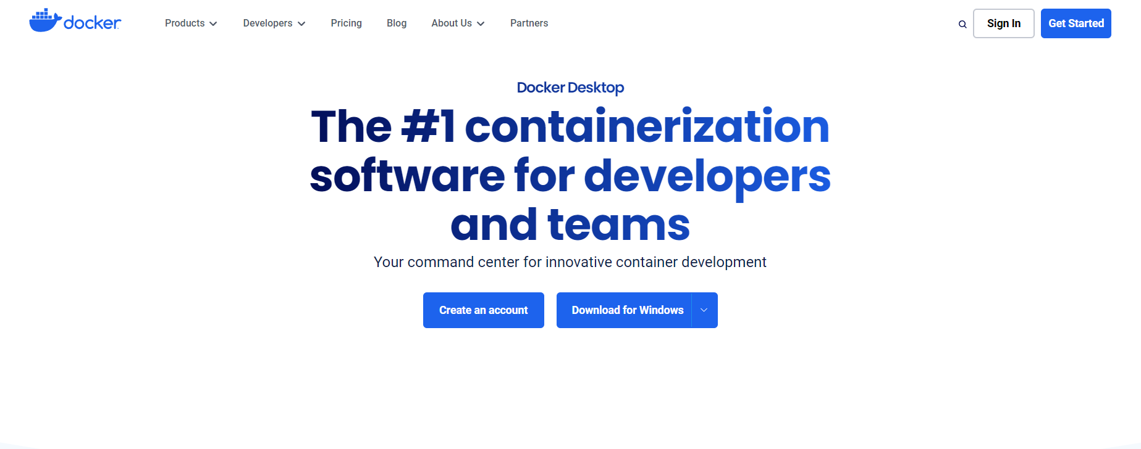
Рисунок 2.2 Скачивание Docker
Нажимаем «Download for Windows» и скачиваем.
Далее установка Docker
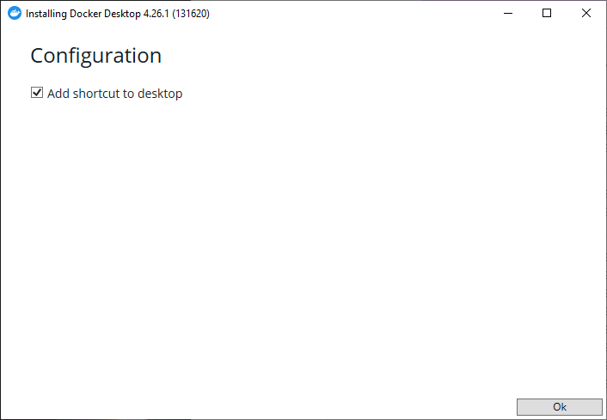
Рисунок 2.3 Установка Docker
Нажать «ок»
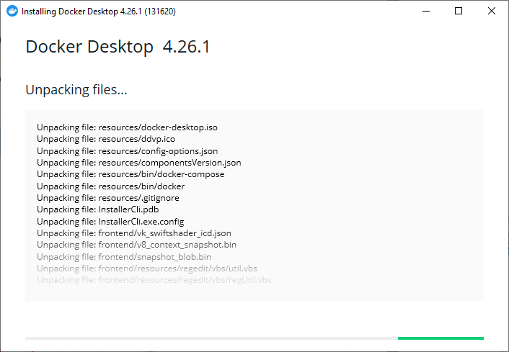
Рисунок 2.4 Установка Docker
Ожидаем установки
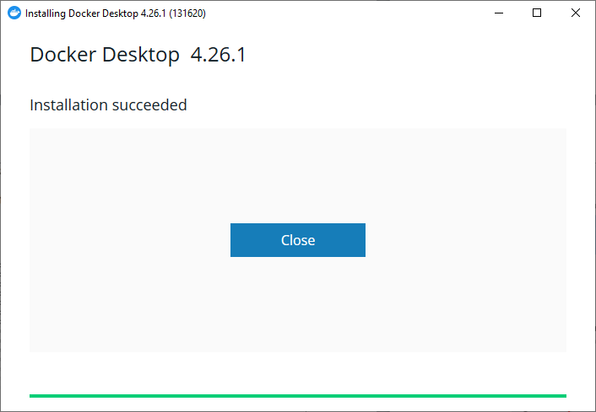
Рисунок 2.5 Установка Docker
После того как мы убедились что Docker установлен, для дальнейшей работы необходимо его запустить.

Рисунок 2.6 Запуск Docker
Жмём «Accept»
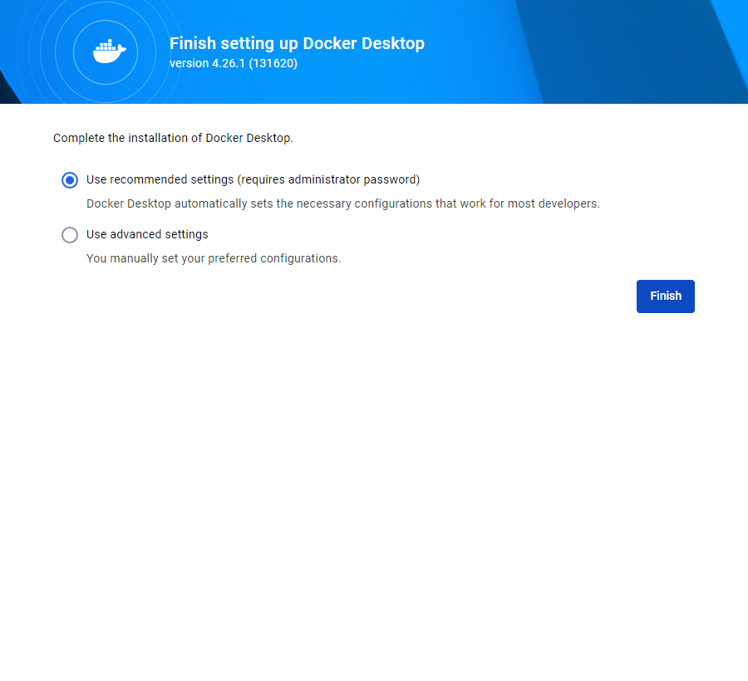
Рисунок 2.7 Запуск Docker
Выбираем рекоменндуемые параментры и жмём «Finish»
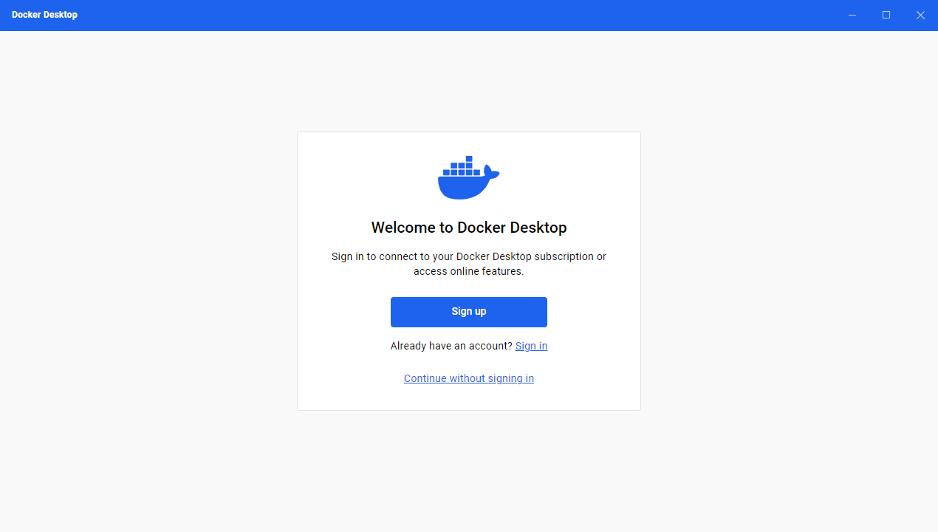
Рисунок 2.8 Запуск Docker
Жмём «продолжить без регистрации»
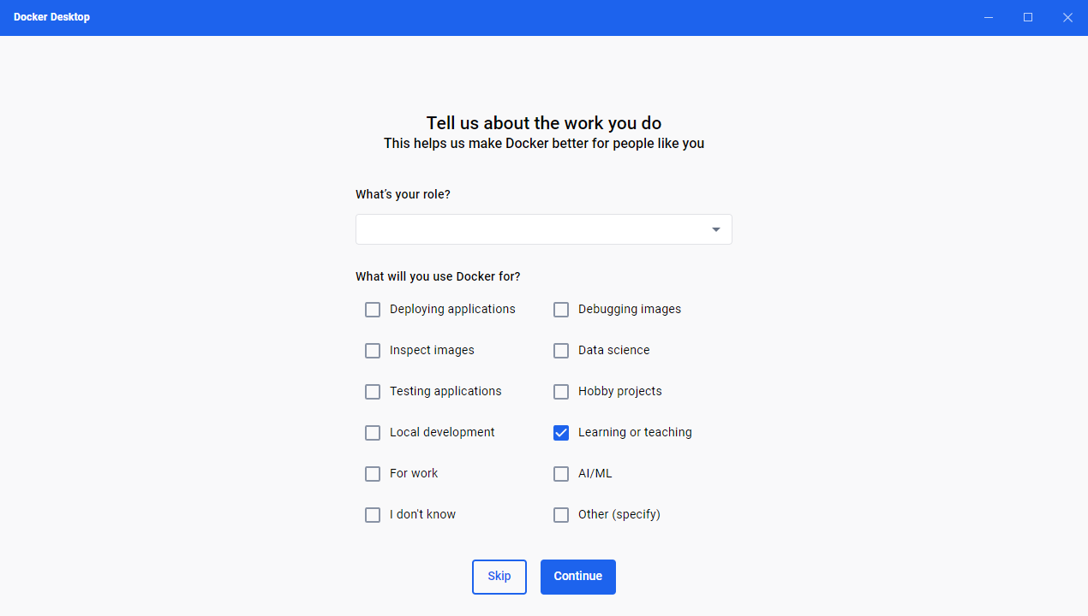
Рисунок 2.9 Запуск Docker
Выбираем для чего мы будем использовать Docker и жмём «Continue»
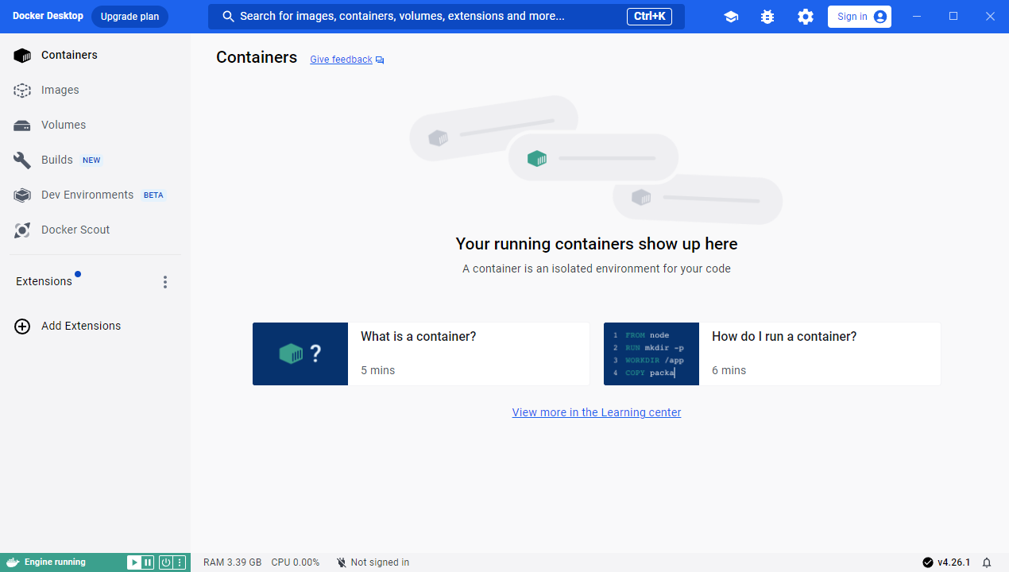
Рисунок 2.10 Запуск Docker
Docker запущен
Далее нам необходимо настроить подстистему Linux для Windows. Для этого запускаем PowerShell и выполняем следующие команды:
- wsl –install
Далее нам предлагают ввести имя пользователя и далее пароль. В каждом из полей пишем user. При вводе пароля в консоли не будут писаться никакие символы, но они будут считываться, обратите на это внимание!
- wsl –update
После этого запускаем Docker Desktop и переходим в настройки:
Settings -> Resources -> WSL Integration и включаем Ubuntu.
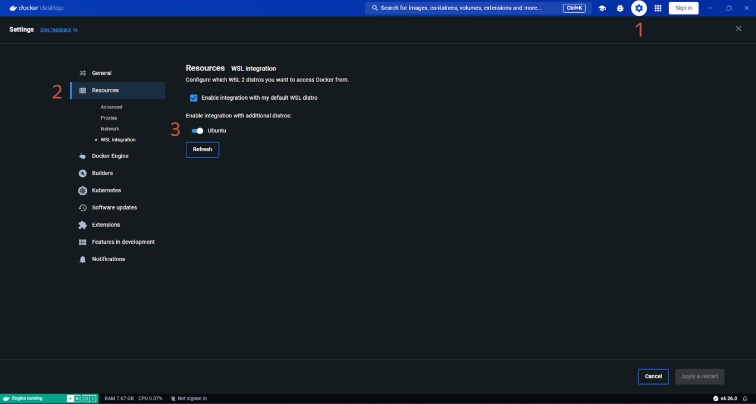
Рисунок 2.2.1 - Включение дистрибутива в Docker Desktop
Далее переходим в каталог Linux -> Ubuntu -> home -> user
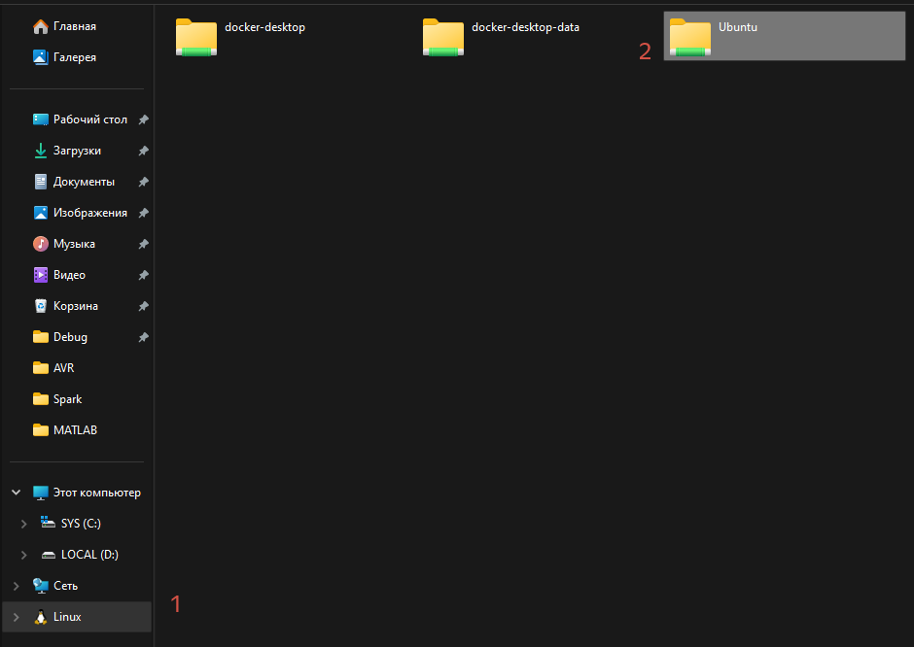
Рисунок 2.2.2 - Настройка WSL
И копируем сюда папку с названием Spark
Далее снова возвращаемся в PowerShell, где вводим команды cd Spark/
  - sudo sh build.sh/
Обратите вниманиe, что система попросит ввести пароль для выполнения команды, если вы всё выполняли эо этого правильно, то ваш пароль будет: user
  - docker-compose up
После этих команд начнётся загрузка и сборка 4 контейнеров с необходимыми инструментами: Spark-Master - главный узел Spark; Spark-Worker - два рабочих узла Spark; JupyterLab - API для работы со Spark через PySpark. О их готовности мы сможем увидеть в разделе Containers в Docker Desktop. (Рисунок 2.2.3).
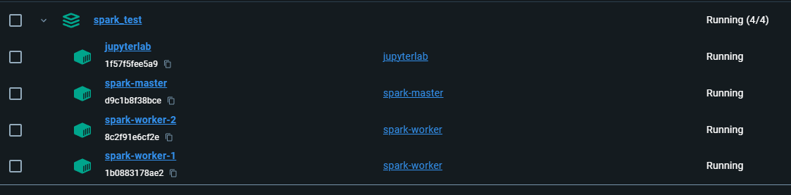
Рисунок 2.2.3 – Запуск кластера Spark

3 Сведения о Датасете
Название датасета «Car Sales dataset - Data Science, ML, AI»
Содержание: Этот набор данных содержит информацию, относящуюся к продажам автомобилей, с различными атрибутами, предоставляющими подробную информацию о различных моделях автомобилей.
Набор данных включает в себя такие поля как: производитель; модель; кол-во проданных автомобилей в тысячах; тип транспортного средства; цена в тысячах долларов; размер двигателя; мощность двигателя; ширина автомобиля; длина; объём топливного бака; коэффициент производительности. Эти столбцы в совокупности дают полное представление о продажах автомобилей в мире.
Датасет был взять с ресурса:
https://www.kaggle.com/datasets/shrimantasatpati/car-sales-dataset-data-science-ml-ai
Датасет создан с помощью пользователей данного ресурса.

4 Работа с датасетом в Apache Spark
После того, как запуск контейнеров закончен, мы можем перейти в браузер и зайти на страницы:
- Jupyterlab: http://localhost:8888
- Spark-Master:http://localhost:8080 - хост для отображения информации о главном узле Spark.
- Spark-Worker: http://localhost:8081, http://localhost:8082 - хосты для отображения информации о рабочих узлах Spark.
Переходим на JupiterLab( рисунок 4.1):
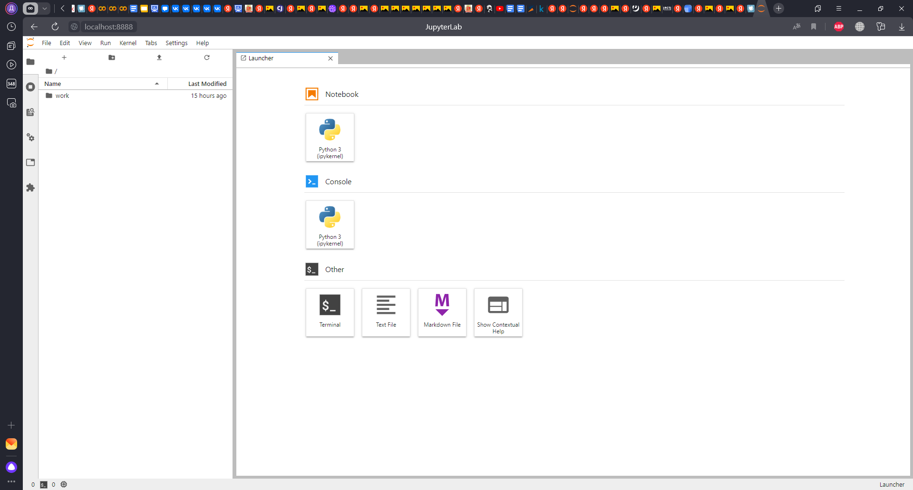
Рисунок 4.1 – Запуск JupiterLab

После перехода в Jupyter Lab, необходимо создать Notebook [4] (рисунок 4.2).
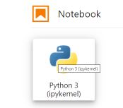
Рисунок 4.2 – Создание Notebook
После его создания, инициируем Spark сессию
from pyspark.sql import SparkSession
import os
os.environ["PYARROW_IGNORE_TIMEZONE"] = "1"
spark = SparkSession.\
builder.\
appName("pyspark-notebook").\
master("spark://spark-master:7077").\
config("spark.executor.memory", "512m").\
getOrCreate()
spark.conf.set("spark.sql.execution.arrow.pyspark.enabled", "false")
spark
После выполнения этих команд мы увидим информацию о подключении к хосту (рисунок 4.3)
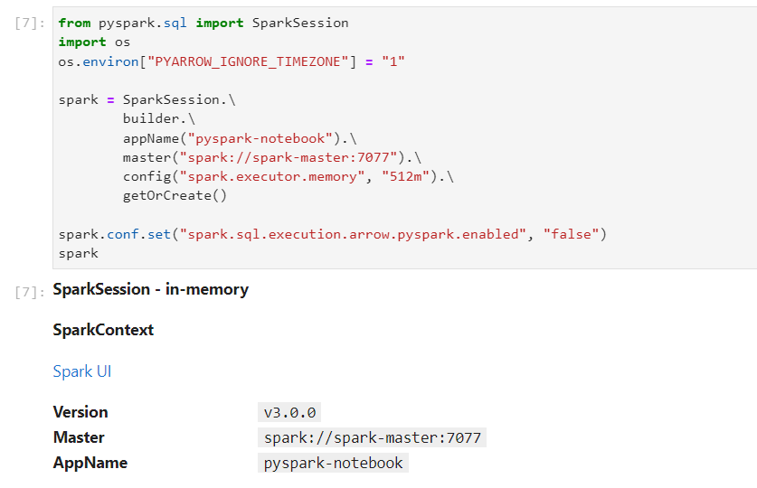
Рисунок 4.3 – Инициализация сессии Spark
После этого мы готовы к работе. Далее мы можем загрузить датасет в среду (рисунок 4.4) и отобразить его, а также кол-во строк в нём
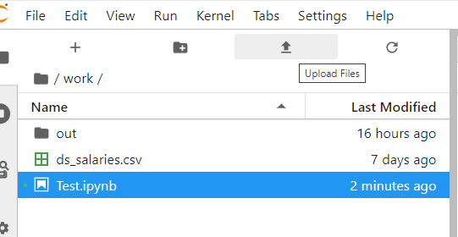
Рисунок 4.4 – Загрузка датасета в Jupyter Lab Spark
df = spark.read.csv('Car_sales.csv', header=True, inferSchema=True)
df.show()
df.count()
После этого нам отобразятся первые 20 строк датасета и кол-во строк в нём (рисунок 4.5).
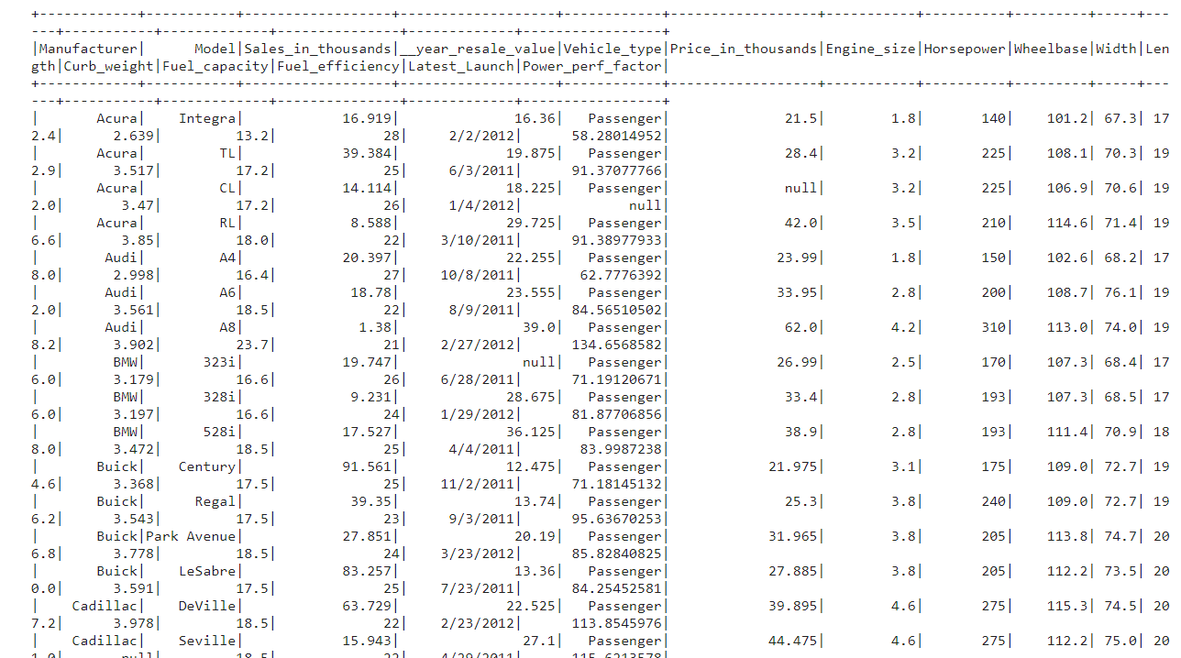
Рисунок 4.5 – Загрузка датасета в Jupyter Lab Spark
Для работы необходимо вызвать дополнительные библиотеки
import matplotlib.pyplot as plt
import pandas as pd
import numpy as np
Далее преобразовываем датасет для работы с этими билиотеками
df2 = df.toPandas()
Далее выведем уникальные вхождения в поле «Размер компании» (рисунок 4.6)
print(pd.unique(df2.Manufacturer.to_numpy()))
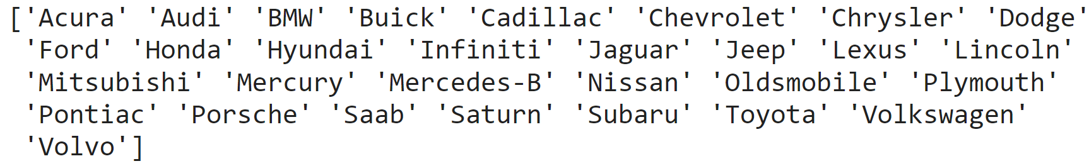
Рисунок 4.5 – Результат вывода уникальных вхождений в поле «Размер компании»
Далее мы создадим выборку из всех автомобилей, коэффициент производительности которых больше 100 и выведем их значение коэффициента и цену (рисунок 4.6).
data1 = df1.filter((df1.Power_perf_factor > 100)).toPandas()

plt.plot(data1.index.to_numpy(), data1.Price_in_thousands.to_numpy())
plt.plot(data1.index.to_numpy(), data1.Power_perf_factor.to_numpy())
plt.show()
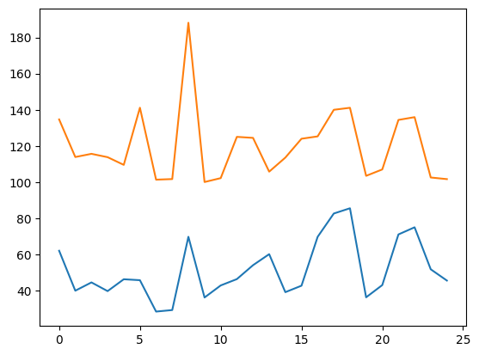
Рисунок 4.6 – График зарплат сотрудников крупных и малых компаний
На данном графике мы можем увидеть зависимость между коэффициентом производительности и ценной автомобиля.
Теперь посчитаем средний коэффициент производительности и цену автомобилей в выборке (рисунок 4.7).
avr1 = np.average(data1.Price_in_thousands.to_numpy())
avr2 = np.average(data1.Power_perf_factor.to_numpy())
print('Средняя цена автомобилей в выборке:',avr1)
print('Средний коэффициент производительности:',avr2)
Рисунок 4.7 – Средние зарплаты сотрудников крупных и малых компаний и их разница
После этого мы можем выполнить сохранение датасета в отдельный файл (рисунок 4.7).
df1.write.csv('out',mode="overwrite")
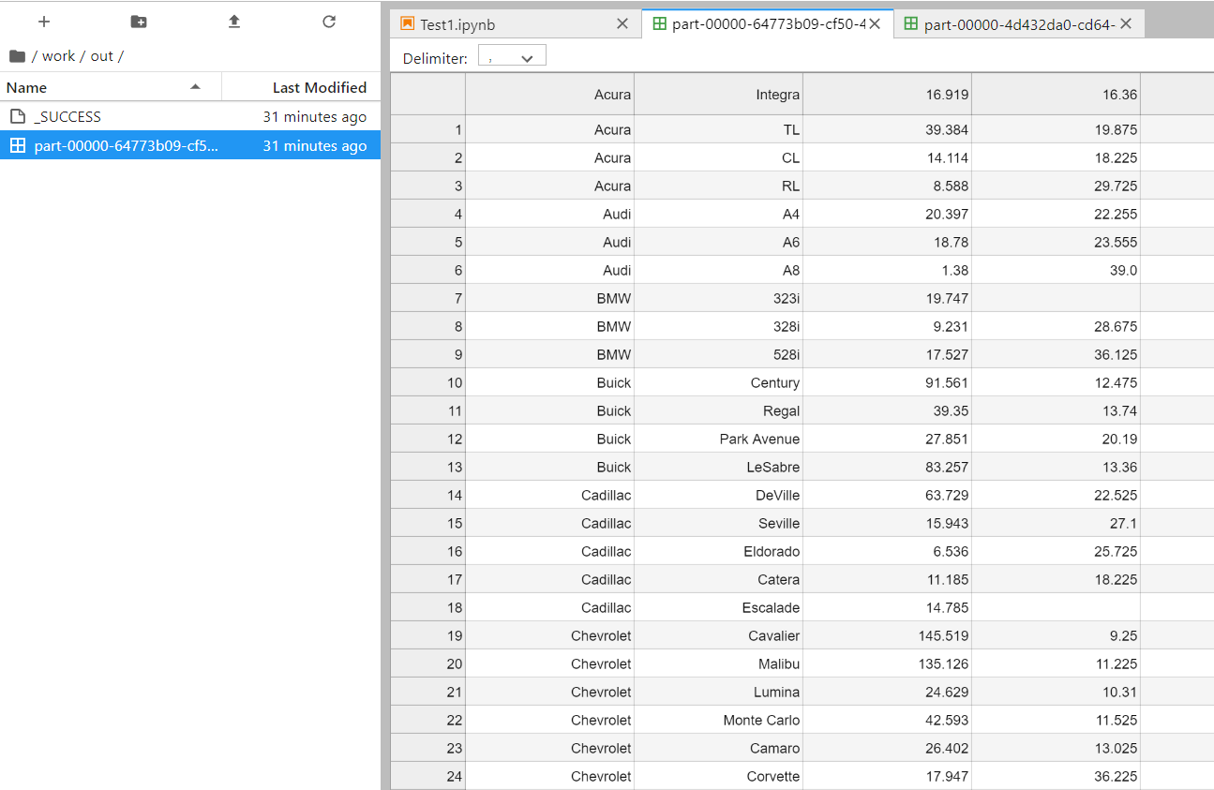
Рисунок 4.7 – Результат сохранения в файл

ЗАКЛЮЧЕНИЕ
В ходе проделанной работы были приобретены навыки работы с Apache Spark. В датасете «2023 Data Scientists Salary» были выполнены различные действия.
СПИСОК ИСПОЛЬЗУЕМЫХ ИСТОЧНИКОВ

- Apache Spark – Текст: электронный // habr.com – 2022. – URL: https://habr.com/ru/companies/otus/articles/653033/ (дата обращения 30.11.2023).
- Apache Spark 3.5 Installation on Windows. – Текст: электронный // sparkbyexamples.com – 2022. – URL: https://sparkbyexamples.com/ spark/apache -spark-installation-on-windows/ (дата обращения 30.11.2023).
- Кластер Apache Spark на Docker (с интерфейсом JuyterLab) . – Текст: электронный // skine.ru/. – 2022. – URL: https://skine.ru/articles/219256/ (дата обращения 30.11.2023).
- Quick Start. – Текст: электронный // spark apache. – 2023. – URL: https://spark.apache.org/docs/latest/quick-start.html (дата обращения 30.11.2023).

